
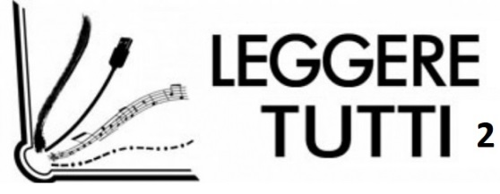
L’IMPORTANZA DI SCEGLIERE’ libri e percorsi all’interno della BILL, con Mara Fabro, cooperativa Damatrà

APPUNTI dall’incontro del 26 novembre

DAMATRÀ onlus è una società cooperativa che ha come scopo la ricerca educativa e culturale, perseguita attraverso la narrazione, l’arte e l’espressione creativa. Damatrà è ideatore e coordinatore di due importanti progetti di promozione alla lettura a livello della regione Friuli Venezia Giulia:
Crescere Leggendo, progetto regionale di promozione della lettura, età 6/12 anni www.crescereleggendo.it
Youngster, progetto regionale di promozione della lettura, età 12/18 anni – web: www.youngster.fvg.it
Damatrà promuove la BILL LA BIBLIOTECA DELLA LEGALITÀ:
- per le classi della scuola secondaria di 1° con la formula 'video-bookspot', assaggi di letture dalla biblioteca della legalità;
- per le classi 3^ della scuola secondaria di 1° e per le classi 1^ e 2^ della scuola secondaria di 2° con la formula 'pillole di memoria', storie ribelli contro la mafia. Format condivisi con bibliotecari e docenti.
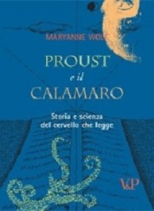
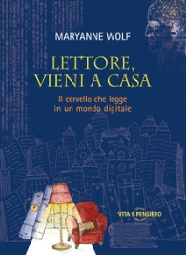
Mara Fabro comincia citando Maryanne Woolf https://www.maryannewolf.com/, autrice di riferimento dei progetti LEGGERE TUTTI!1 e 2: la neuroscienziata afferma che è molto difficile accettare consigli sui libri, perché la relazione con la lettura è strettamente personale. Proprio per questo, da tener sempre presente, nella presentazione di libri, l’ingrediente indispensabile è che il libro susciti piacere in chi lo legge: solo se il libro ci cattura, si potrà credere di ‘agganciare’ nuovi lettori.
I consigli di lettura presentati fanno parte dei 202 titoli BILL, selezionati da un tavolo interdisciplinare di bibliotecari, esperti, insegnanti, editori, magistrati, lettori….capace di comporre un puzzle di esperienze e gusti che ne garantiscono la bibliodiversità. Chi ha collaborato alla scelta di questi titoli ha in mente i giovani lettori e pertanto ha presentato tante vie, tanti ponti diversi per giungere a loro.
Ciascun lettore può cercare e trovare la PROPRIA BILL.
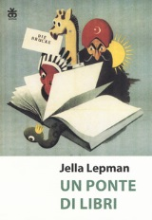
BILL è un progetto IBBY Italia https://www.ibbyitalia.it/progetti/bill-la-biblioteca-della-legalita/ e, per comprenderlo appieno è necessario conoscere la figura di Jella Lepmann https://www.ibbyitalia.it/progetti/ibby-un-ponte-di-libri/ , (v. ptt di presentazione LEGGERETUTTI!2 : Della Passarelli, Silvana Sola - team IBBY presentano la sua figura per Maggio, mese dei libri da). BILL è composta nello spirito di Jella, spirito di collaborazione, rispetto e desiderio di narrare.
Da questi 2 pilastri, che sono da mettere nel bagaglio di formazione di chiunque affronti la promozione e l’educazione alla lettura, si è passati alla carrellata di letture scelte da Mara Fabro in BILL.

Per sentire alcune presentazioni di Mara Fabro clicca https://www.youtube.com/watch?v=H1ePIZGEmsc dal 31’ al 45’
Per l'occasione, Paola Pala e Francesco Pandini di MLOL hanno introdotto ospiti d'eccezione: Silvana Sola (Responsabile progetto Bill/Ibby Italia); Elisa Callegari (Presidente AIB FVG); Isabella Piatto (Biblioteca Comunale di San Canzian d'Isonzo); Mara Fabro (Damatrà onlus, coordinamento regionale LeggiAMO 0-18). Un momento di formazione e approfondimento - ma anche di incontro e scambio - davvero importante, per conoscere un'iniziativa di grande valore e offrire ai bibliotecari idee e buone pratiche rispetto alle attività che si possono realizzare, in digitale e non.

I LIBRI PRESENTATI il 26 novembre per LEGGERE TUTTI!2 di Vicenza

- ALBI ILLUSTRATI, da portare sempre con sé, anche per ‘grandi’ di ogni età
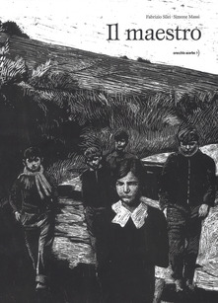
IL MAESTRO di Fabrizio Silei, illustrazioni di Simone Massi, ed. Orecchio Acerbo,
un libro per la scuola sec. di 1°, in cui il protagonista è il diritto allo studio, impersonato da Don Milani. L’album ‘Il maestro’ dice che cos’è la scuola e che cos’è il sopruso dell’analfabetismo. E’ la storia di un bambino che ha paura della scuola, ma il padre lo porta alla scuola di Barbiana, perché sa che la scuola può trasformare la vita, promette la piena cittadinanza. Il libro permette di interrogarsi su che cos’è la scuola, perché si va a scuola, e perché si va a scuola anche in un momento così difficile come la pandemia. Che vantaggi ‘democratici’ comporta l’alfabetizzazione e come si coniuga con cittadinanza? La scuola non è qualcosa che si subisce, un peso che ci vuole schiacciare, ma la scuola ci chiede di esserci. Il racconto non è una predica, ma un’esperienza viva. Le illustrazioni dell’inizio sono scure, siamo nel buio…finisce con la luce. (Il percorso sulla scuola è molto presente nei titoli BILL)


IL MONDO È TUO di Riccardo Bozzi, Editore: Terre di Mezzo
Un libro agorà, un libro piazza fatto per discutere. Illustrazioni geometriche e oppositive, piccole frasi di accompagnamento. Il libro non ha età, è un libro per tutti, ma tra i ‘grandi’ crea quella perplessità pregiudiziale nei confronti degli albi illustrati (‘robe da piccoletti’), che può risultare feconda e avviare la conversazione. Una frase come SEI LIBERO, che ha di fronte HAI DEI LIMITI, porta immediatamente nella piazza della discussione dove ragionare sui limiti porta nel cuore della legalità. Le regole sono indispensabili e ci proteggono dalle prepotenze. Ci troviamo di fronte ad una lettura di parole e immagini che con semplicità ci offre la complessità di argomenti quali: che cosa sono i limiti? Si possono superare? Quando? Regole e Giustizia vanno a braccetto sempre? Il libro richiede una discussione franca, senza paura su concetti fondanti

- GRAPHIC NOVEL, è una forma narrativa in cui le storie a fumetti hanno la struttura del romanzo e l’età di lettura comincia con i 9-10 anni
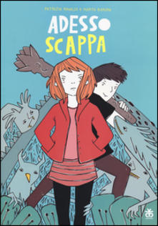
ADESSO SCAPPA di Patrizia Rinaldi, con illustrazioni di Marta Baroni, casa ed. Sinnos, ha come protagonista Maddalena, una ragazzina al primo anno delle scuole superiori con tanta voglia di novità, di vita nuova. Ma la lettura delle prime immagini già ci mostra una Maddalena triste, ‘sfigata’, perché la diversità la isola (v. Stargirl di J. Spinelli ecc. ecc.). Zago e la sua banda di ragazze terribili sono invece ‘quelle giuste’. Maddalena è di periferia, prende la corriera, il papà è disoccupato e la madre lavora per 3 senza un attimo di tregua, ha una sorellina piccola, una famiglia difficile in cui mamma esplicitamente afferma: ‘Non cambi il mondo’. Maddalena subisce episodi di bullismo anche gravi a scuola quotidianamente. E poi c’è la storia del giovane professore che sta meditando di chiedere una lunga aspettativa dall’insegnamento, nel quale non si riconosce più. Il corso di recupero di latino aiuterà il professore a cambiare idea e a credere ancora nella possibilità di lottare per cambiare le cose, sottolineando l’importanza delle relazioni (v. ‘Parole di scuola’ di Mariapia Veladiano, ed. Erickson).Il libro racconta come diventare cittadini a pieno titolo. Una graphic novel della collana Leggimi! Graphic - che utilizza, un font di alta leggibilità progettato appositamente per facilitare la lettura dei fumetti - su temi importanti quali il bullismo e la violenza, ma che racconta anche del coraggio e dei sentimenti degli adolescenti. Vedi le immagini in
https://libriemarmellata.wordpress.com/2014/11/11/adesso-scappa-di-patrizia-rinaldi-e-marta-baroni-sinnos/


MAUSS (dal tedesco: "topo"; titolo originale in inglese: Maus: A Survivor's Tale) è un romanzo a fumetti di Art Spiegelman, ambientato durante la seconda guerra mondiale e incentrato sull'Olocausto. ‘Mio padre sanguina storia’: l'opera è fortemente autobiografica. Che cosa vuol dire essere figlio di due sopravvissuti dell’Olocausto? L’autore è figlio della storia e della memoria collettiva e nello stesso tempo la storia narra la relazione tra padre e figlio. Spiegelman diventa egli stesso uno dei protagonisti dell'opera: il protagonista è Art, un giovane autore che decide di narrare la storia del padre Vladek, un ebreo reduce dei campi di concentramento, per poterla tramandare alle generazioni future, proprio la motivazione che ha spinto Art a narrare le vicende
della propria famiglia. In un episodio narrato il ragazzino racconta al padre che i suoi AMICI l’hanno lasciato solo dopo che era caduto dalla bici, il padre gli risponde che saprà chi è AMICO quando si troverà in una stanza buia, senza cibo……
I personaggi dell'opera sono rappresentati non in forma umana, bensì in quella animale, che caratterizza la loro posizione sociale, secondo una serie di metafore; per esempio, i protagonisti, gli ebrei perseguitati, sono rappresentati da dei topi (Maus in lingua tedesca significa proprio "topo"), e sono contrapposti ai nazisti dipinti come gatti; i francesi diventano rane, i polacchi maiali, gli americani cani e così via. Nel 1992 Spiegelman vince il Pulitzer, un premio che diventa anche la consacrazione ufficiale e tardiva dei graphic novel (v. immagini https://noneunpaesepernerd.wordpress.com/2015/10/14/maus-il-fumetto-che-vinse-il-premio-pulitzer/ )
Per i graphic novel v. anche https://www.raicultura.it/tags/graphic_novel

- Nella presentazione di un libro è un buon aggancio raccontare chi è l’autore, la sua vita, il contesto in cui vive o ha vissuto, le sue radici che si intrecciano con le vicende narrate nelle sue narrazioni

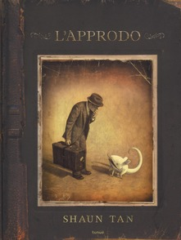
L’APPRODO di Shaun Tan, Editore: Tunué. Silent book pluripremiato: Premio speciale della giuria, Romics 2017 -Miglior graphic novel per il Publishers Weekly - per Booklist - per la New York Public Library Association - per il New York Times - per il Washington Post - menzione speciale alla Fiera del libro per ragazzi di Bologna.
Una storia di migranti raccontata da immagini senza parole che sembrano arrivare da un tempo ormai dimenticato. Un uomo lascia sua moglie e suo figlio in una città povera, alla ricerca di un futuro migliore, e parte alla volta di un paese sconosciuto al di là di un vasto oceano. Alla fine del viaggio si ritrova in un’assurda città a fare i conti con usanze astruse, un linguaggio indecifrabile, curiosi oggetti. Con solo una valigia e qualche spicciolo in tasca, l’immigrato dovrà trovare un posto dove stare, cibo da mettere sotto i denti e qualche tipo di lavoro retribuito. Ad aiutarlo nelle difficoltà ci saranno dei simpatici sconosciuti, ognuno con la propria storia mai raccontata. Storie di lotta e sopravvivenza in un mondo di violenza incomprensibile, agitazione e speranza. Incontro in inglese con Shaun Tan, mentre disegna: https://www.youtube.com/watch?v=c9NCUydoJFk Il tema è la migrazione e le immagini accendono una conversazione attiva con il lettore, su un tema contemporaneo pieno di ambiguità.

- LIBRI CHE CONTENGONO LA STORIA .

Un autore particolarmente fecondo in questo senso è Luigi Garlando https://www.luigigarlando.com/ con tanti dei suoi libri che si muovono tra sport e storia. Tra questi:

L’ESTATE CHE CONOBBI IL CHE, ed. Rizzoli
Con un incipit ‘vincente’, soprattutto con i lettori maschi: ‘È l’estate del 2014. I Mondiali di calcio sono appena cominciati’, inizia una vicenda che attraversa 3 generazioni: il dodicenne Cesare, il padre ed il nonno con il tatuaggio del Che. Il rapporto tra padre/figlio/nipote racconta le grandi trasformazioni dell’Italia in questo, tutto sommato breve arco di tempo e contemporaneamente, dalla voce del nonno, Cesare sente narrare per la prima volta, la storia della Rivoluzione cubana.
https://www.facebook.com/LuigiGarlandoOfficial/videos/304886267141288

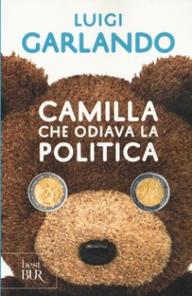
CAMILLA CHE ODIAVA LA POLITICA
Camilla ha dodici anni e la sua vita è spaccata in due come una mela: la prima metà è stata dolce e piena di succo; la seconda è amara, col verme dentro. Perché il papà non c’è più. Il suo papà, Roby, che amava le montagne e le cose giuste. Il papà, in passato braccio destro del Primo Ministro, non c'è più: si è suicidato in carcere sei anni prima, dopo essere stato accusato ingiustamente di corruzione. Da allora Camilla odia la politica e tutto ciò che ha a che fare con essa. Ma un giorno in paese arriva un barbone, che prima la aiuta a ribellarsi a un gruppo di bulli della sua scuola, e poi, piano piano, le insegna che cosa sia la politica, quella vera, quella a cui il suo papa aveva dedicato tutto se stesso. Il titolo è fatto apposta per aprire una discussione ODIARE LA POLITICA - che cosa se ne pensa, che cos’è la politica? Perché Camilla odiava la politica? Quando gli italiani hanno perso fiducia nella politica e perché si parla di ‘poltrone’ invece che di istituzioni? Garlando cerca di riportare al senso autentico del termine POLITICA.
Un libro da cui scegliere alcune parti, fare tagli opportuni per mantenere il ritmo della proposta anche saltando pezzi che poi i ragazzi troveranno nella loro completezza quando affronteranno la lettura da soli. Le pagine in cui Camilla si presenta, le pagine in cui il barbone Aristotele spiega i 3 passaggi fondamentali della politica che sono gli stessi della pallavolo, sport praticato da Camilla: ascoltare- partecipare-sevire, sono capaci di suscitare emozioni e discussioni. https://www.facebook.com/LuigiGarlandoOfficial/videos/834983643660233

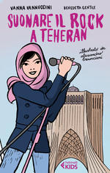
SUONARE IL ROCK A TEHERAN di Vanna Vannucci, Benedetta Gentile, Feltrinelli
L’autrice, esperta di storia dell’Iran, narra una storia di fiction nelle pagine bianche che si interseca con informazioni storiche relative alla storia dell’Iran, alla rivoluzione del 1979 e alle successive proibizioni che il regime, delle pagine azzurre. Un lavoro contro i pregiudizi che spesso anche l’informazione veicola. Il gruppo dei ragazzi di cui seguiamo le vicende si scontra con i divieti imposti riguardo alla musica: se alle donne è proibito cantare in pubblico come soliste, anche le prove di una band sono sottoposte a rigide regole. La ragazza del gruppo vive la contraddizione di aver vissuto a Parigi e di confrontare la libertà che è possibile avere in un altro Paese dove però si paga la nostalgia verso quella che si considera la propria casa. La formula vincente di questa intreccio tra storia e Storia è data dall’utilizzo delle illustrazioni che, con il loro colore, riempiono le pagine e ne fanno un testo che colpisce già dal punto di vista grafico i giovani lettori.

- CARRELLATA di libri fino alla fine…….DAL FANTASY in poi…..
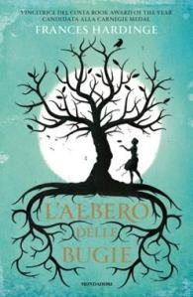
L’ALBERO DELLE BUGIE, Frances Hardinge, Mondadori
Un romanzo con al centro LA DONNA, affronta temi importanti: difende i valori della parità tra generi, la considerazione dei suicidi, ma anche l’esplorazione di un mondo chiuso e un ambiente ristretto; offre una buona trama di mistero e un lato oscuro e fantastico.
Faith ha una passione per le scienze e il desiderio di condividere col padre gli studi archeologici e la passione per i fossili, eppure ha imparato a nascondere la curiosità, l’intelligenza viva e quel che già sa sotto la maschera della brava bambina dalle buone maniere, nella società vittoriana.
Con la scoperta del tesoro paterno, un albero che si nutre di bugie per rivelare segreti, offre lo spunto per addentrarsi nel mistero del suicidio del padre.
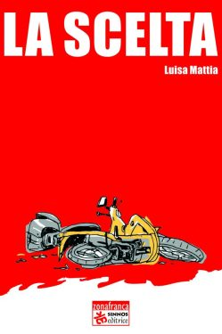
LA SCELTA di Luisa Mattia, ed. Sinnos
Un libro, per così dire, esemplare di un mondo in cui la scala dei valori è invertita e di un modo dis-umano di pensare, sentire e comportarsi. Nel tessuto sociale in cui nasce e cresce Totò chi bullizza, intimidisce, picchia, ruba, spaccia è un uomo da rispettare, perché è un duro e fa i soldi facili. Non c’è predica, non si parla tanto di mafia, ma è una storia che alza la voce contro questa mentalità; l’autrice non inserisce riflessioni personali e anche le descrizioni riguardano solo i fatti, ma si capisce bene da che parte sta.
http://www.luisamattia.com/index.php

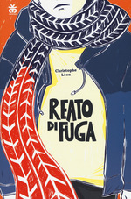
REATO DI FUGA di Christophe Léon, ed. Sinnos
E quando i genitori stanno dalla parte sbagliata?
Qui il racconto è fatto da due punti di vista, da un lato il quattordicenne Sébastien che narra in prima persona e ‘occupa’ i capitoli pari e dall’altro il diciassettenne Loïc, visto dall’esterno, scritto in terza persona, nei capitoli dispari. A volte poi c’è un noi, quando i due ragazzi condividono una cena improvvisata, una fretta giornata di pesca in riva al fiume o una partita a domino intorno al letto d’ospedale della signora Marchadet. È la madre di Loïc, finita in ospedale dopo esser stata investita da un pirata della strada, aver passato parecchio tempo in coma ed ora, risvegliatasi, con la memoria alterata che confonde, cancella pezzi del passato, rimescola nomi. Alla guida dell’auto che l’ha investita c’era il padre di Sébastien e il ragazzo era al suo fianco, verso la casa di campagna dove trascorrono insieme il fine settimana. L’uomo ha inscenato un incidente, ha dato fuoco all’auto e ha fatto promettere al figlio di dimenticare tutto, comportandosi come se nulla fosse accaduto. Ma Sébastien cerca traccia on line dell’incidente, trova il numero di telefono di casa Marchadet e dà un volto a Loïc: i due si avvicinano, condividono le loro realtà, le loro situazioni familiari e quell’inizio di amicizia vede l’ombra del segreto allungarsi e poi assottigliarsi nel dubbio.

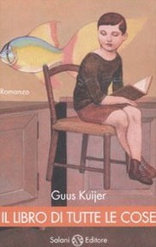
IL LIBRO DI TUTTE LE COSE di Guus Kuijer , Salani Editore
Una struttura narrativa a scatole cinesi, dove chi racconta si fa portatore di una storia che ha ricevuto in dono da uno sconosciuto, nella forma di un quaderno. Da qui nasce la storia. Una storia che con coraggio dà voce alle sofferenze di un bambino che ha subito ingiustizie, persecuzioni, violenze da parte del mondo adulto. Anche qui il protagonista, all’apparenza felice, vive in un contesto famigliare oppressivo e violento. Chiuso nel suo mondo, Thomas scrive un libro prezioso perché in quelle pagine finiscono le sue gioie ma soprattutto i suoi dubbi e dolori. La scrittura diventa lo strumento necessario per sopravvivere.
Le storie di questo autore sono dure, di quelle di cui non si vuol sentir parlare ma, al centro di ciascuna tutto si alleggerisce dalla convinzione che ‘ quando sei in difficoltà c’è sempre qualcuno che ti può aiutare, che bisogna guardarsi in giro e trovare chi può soccorrerci’ e così ecco: il gioco di intesa tra lui e sua sorella mentre il padre legge la Bibbia o i momenti trascorsi con la vecchia Van Amersfoort a leggere libri proibiti dallo stesso padre; la vecchia signora offre al bambino la possibilità di scoprire altre vite attraverso la letteratura.

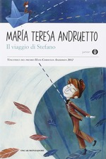
IL VIAGGIO DI STEFANO di Maria Teresa Andruetto, Mondadori
Quando lascia la sua casa, poco dopo la fine della seconda guerra mondiale, Stefano è solo un ragazzino. Saluta la mamma e si prepara ad attraversare il mare. Insieme a Bruno, Pino, Ugo e Remo s'imbarca dall'Italia verso l'Argentina: nella loro terra in quegli anni si fa la fame, e loro non ne possono più. Vogliono vivere davvero. Un viaggio, un naufragio, una storia d'amore per la musica e la vita simile a quella di tanti che ancora oggi partono verso il futuro.
Una storia complessa con tanti piani narrativi: passato/presente/futuro, tutto da leggere ad alta voce.

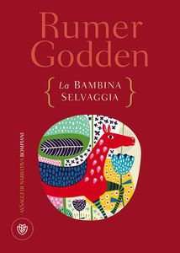
LA BAMBINA SELVAGGIA di Rumer Godden, Bompiani
Un libro che vi fa venire voglia di leggerlo ad alta voce, di condividerlo, una storia che non ha tempo, come un classico. Si racconta di Kizzy, zingara a metà, che vive con la nonna in un vecchio carrozzone, con un vecchio cavallo come migliore amico. Quando a 7 anni è costretta a frequentare la scuola la odia subito: per come gli altri la guardano, per come le bambine la prendono in giro. Poi la nonna muore, il carro viene bruciato e Kizzy deve scendere dal carro e fare i conti con il mondo. Un libro che dice di bullismo e accettazione, e dei pregiudizi verso chiunque devii rispetto alla banale adesione alle regole sociali, mantenendosi fedele a se stesso.
Una storia di scuola, diversità, regole e speranza.

ANCORA FORMAZIONE INSEGNANTI

Dal 3 al 16 dicembre Educare alla lettura, il corso di formazione valido per l’aggiornamento di docenti e bibliotecari organizzato dal Salone del Libro e dal MIBACT Centro per il Libro e la Lettura in collaborazione con AIB, si trasferisce online.

Il programma https://www.salonelibro.it/ita/educare-alla-lettura, 6 appuntamenti, per formare giovani lettori, con importanti autori italiani e stranieri:

- Maryanne Wolf, per conoscere i legami tra lettura e neuroscienze

- Aidan Chambers ragiona sulla lingua e le forme della letteratura Young Adult

- Vittoria Facchini e Alessandro Sanna su come leggere le figure negli albi illustrati

- Licia Troisi e Adrian Fartade un appuntamento per leggere e divulgare la scienza

- Giusi Quarenghi e Franco Lorenzoni sul ruolo e il significato della poesia

- Conclude il ciclo di incontri Federico Batini, con una lectio dedicata ai benefici della lettura ad alta voce a scuola. A moderare gli appuntamenti, i due consulenti del Salone del Libro Eros Miari e Fabio Geda.

I posti sono limitati, le iscrizioni saranno attive dal 30 novembre: i docenti e i bibliotecari interessati possono mandare una mail a educareallalettura@salonelibro.it indicando gli appuntamenti di interesse e il giorno di apertura riceveranno direttamente il link per completare la registrazione.

